鱼台一中2020-2021学年高一（十月）月考
数学试卷
一、单项选择题(本大题共8小题，每小题5分，共40分．在每小题给出的四个选项中，只有一项是符合题目要求的)
1．设集合A＝{1，2，3}，B＝{x|－1<x<2，x∈Z}，则A∪B＝( )
A．{1} B．{1，2}
C．{0，1，2，3} D．{－1，0，1，2，3}
2．已知全集U＝R，设集合A＝{x|x≥1}，集合B＝{x|x≥2}，则A∩(∁_{U}B)＝( )
A．{x|1≤x≤2} B．{x|1<x<2}
C．{x|1<x≤2} D．{x|1≤x<2}
3. 不等式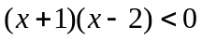的解集为（ ）
A. 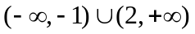 B. 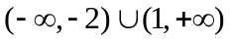
C. 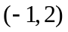 D. 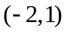
4．已知集合A＝{x|x²－3x＋2＝0}，B＝{x|0<x<6，x∈N}，则满足A⊆C⊆B的集合C的个数为( )
A．4 B．8
C．7 D．16
5．2019年文汇高中学生运动会，某班62名学生中有一半的学生没有参加比赛，参加比赛的学生中，参加田赛的有16人，参加径赛的有23人，则田赛和径赛都参加的学生人数为( )
A．7 B．8
C．10 D．12
6. 设，是两个非空集合，定义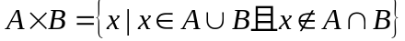，已知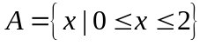，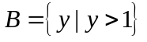，则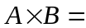（ ）
A.  B. 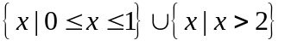
C. 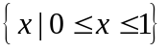 D. 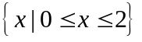
7. 若不等式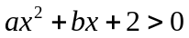的解集是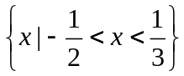，则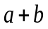的值为（ ）
A. ﹣10 B. ﹣14 C. 10 D. 14
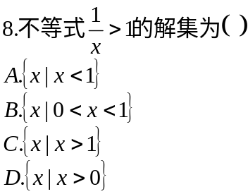
二、多项选择题(本大题共4小题，每小题5分，共20分．在每小题给出的四个选项中，有多个选项是符合题目要求的，全部选对的得5分，选对但不全的得3分，有选错的得0分)
9．下列命题正确的是( )
A．存在x<0，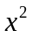－2x－3＝0
B．对于一切实数x<0，都有|x|>x
C．∀x∈R，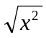＝x
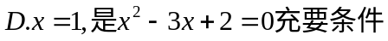
10．命题“∀1≤x≤3，－a≤0”是真命题的一个充分不必要条件是( )
A．a≥9 B．a≥11
C．a≥10 D．a≤10
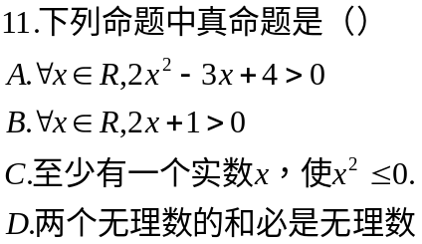
12. 如果、、满足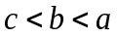，且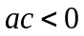，那么下列选项成立的是（ ）
A. 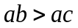 B. 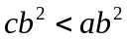
C. 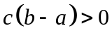 D. 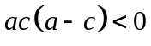
三、填空题(本大题共4小题，每小题5分，共20分．把答案填在题中横线上)
13．命题“∀x∈R，x²－2x＋1≥0”的否定是________．
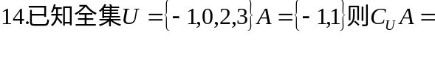________．
15.已知p：－1<x<3，q：－1<x<m＋1，若q是p的必要不充分条件，则实数m的取值范围是________．
16. 若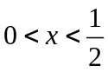，则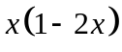的最大值为________．

四．解答题(本大题共6小题，共70分．解答时应写出必要的文字说明、证明过程或演算步骤)
- (本小题满分10分)设全集U＝R，集合A＝{x|－2<x<3}，B＝{x|－3<x≤3}，
- 求∁_{U}A，A∩B，
- ∁_{U}(A∩B)，(∁_{U}A)∩B.

18．(本小题满分12分)已知集合A＝{x|a≤x≤a＋3}，B＝{x|x<－6或x>1}．
(1)若A∩B＝∅，求a的取值范围；
(2)若A∪B＝B，求a的取值范围．

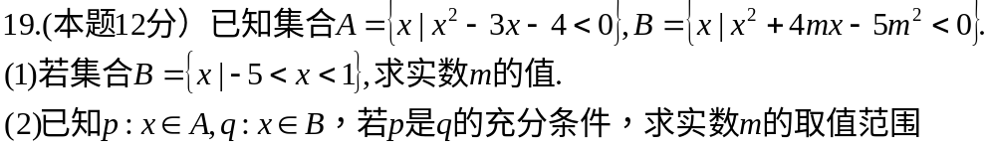

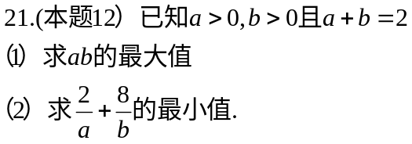

22.(本小题满分12分) 经过长期观测得到：在交通繁忙的时段内某公路汽车的车流量（千辆/时）与汽车的平均速度（千米/时）之间的函数关系为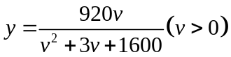.
（1）在该时段内，当汽车的平均速度为多少时，车流量最大？最大车流量是多少（精确到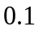千辆/时）？
（2）若要求在该时段内车流量超过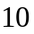千辆/时，则汽车的平均速度应该在什么范围内？

鱼台一中2020-2021学年高一（十月）月考
数学试卷答案
一．选择题 1—5 CDCBB 6--8BBC
二、多项选择题 9．AB 10．BC 11．ABD 12．CD
三、填空题 13．∃x∈R，x²－2x＋1<0 14．4 15．{m|m>2} 16.
四、解答题 17．解：∵U＝R，A＝{x|－2<x<3}，B＝{x|－3<x≤3}，
∴∁_{U}A＝{x|x≥3，或x≤－2}，
A∩B＝{x|－2<x<3}，
∁_{U}(A∩B)＝{x|x≥3或x≤－2}，
(∁_{U}A)∩B＝{x|x≥3或x≤－2}∩{x|－3<x≤3}＝{x|－3<x≤－2或x＝3}．
18.解：(1)因为A∩B＝∅，所以解得－6≤a≤－2，所以a的取值范围是
{a|－6≤a≤－2}．
(2)因为A∪B＝B，所以A⊆B，所以a＋3<－6或a>1，解得a<－9或a>1，所以a的取值范围是{a|a<－9，或a>1}．
19．解：A＝{x|x²＋4x＝0，x∈R}＝{0，－4}，
因为B⊆A，所以B＝A或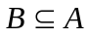
当B＝A时，B＝{－4，0}，
即－4，0是方程x²＋2(a＋1)x＋a²－1＝0的两根，代入得a＝1，
此时满足条件，即a＝1符合题意．
当时，分两种情况：
若B＝∅，则Δ＝4(a＋1)²－4(a²－1)<0，解得a<－1.
若B≠∅，则方程x²＋2(a＋1)x＋a²－1＝0有两个相等的实数根，
所以Δ＝4(a＋1)²－4(a²－1)＝0，解得a＝－1，
此时B＝{0}，符合题意．
综上所述，所求实数a的取值范围是{a|a≤－1，或a＝1}．
20.当时，不等式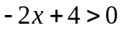的解为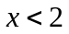；
当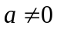时，不等式对应方程的根为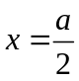或2，
①当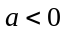时，不等式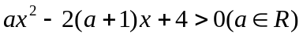即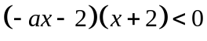的解集为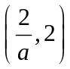；
②当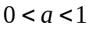时，不等式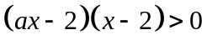的解集为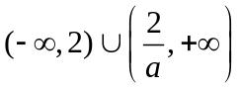；
③当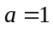时，不等式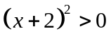的解集为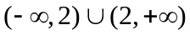；
④当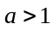时，不等式的解集为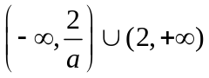.
综上所述，当时，不等式解集为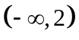；当时，不等式的解集为；当时，不等式的解集为；当时，不等式的解集为；当时，不等式的解集为.
21.对任意实数都有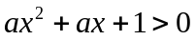恒成立
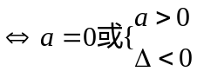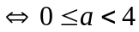；
关于的方程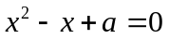有实数根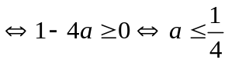；
如果正确，且不正确，有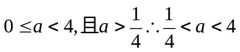；
如果正确，且不正确，有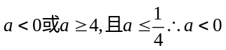．
所以实数的取值范围为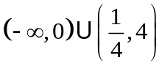
22.（1）依题意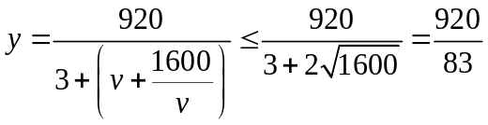，当且仅当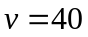等号成立，
最大车流量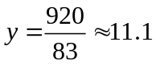（千辆/时）；
（2）由条件得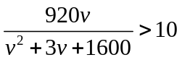，整理得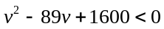，解得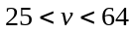.
故汽车的平均速度应该在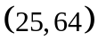范围内.

